Тестовое задание

Имеется условная форма, отображающая некий объект

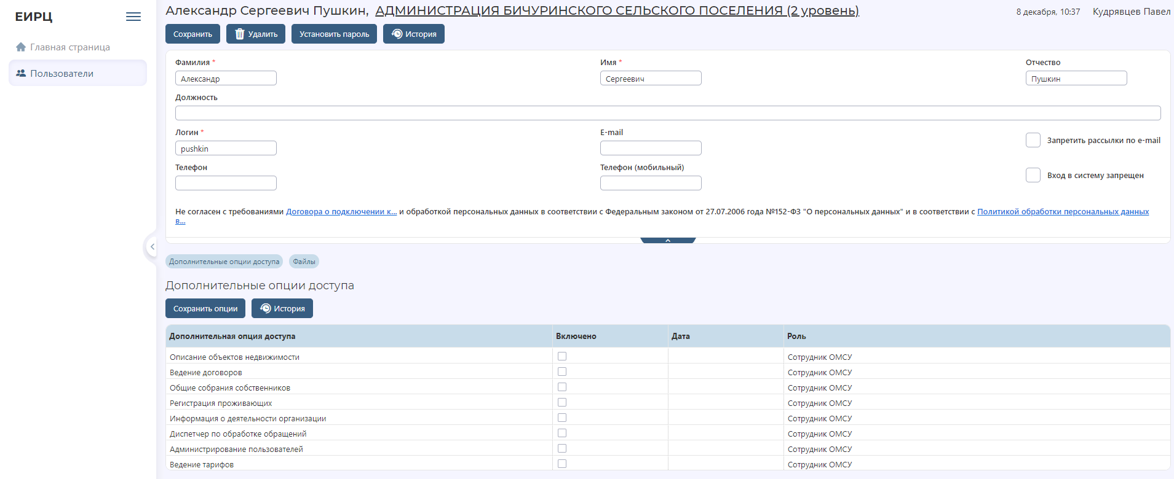

Повторять форму не надо, приведена для контекста.

**Необходимо:**

Разработать компонент формы, позволяющий прикреплять/просматривать/удалять файлы к объекту:

Поле должно содержать кнопку выбора файла в виде иконки (например, "скрепка") с правой стороны, которая позволяет открыть форму для загрузки файла:

- Если поле множественное, то каждое использование иконки выбрать файл, добавляет дополнительное новое значение, без удаления существующих.

- Если поле НЕ множественное, то каждое использование кнопки выбора файла перезатирает существующее значение.

- множественные значения должны быть отображены через ";", при этом после последнего значения знак ";" отсутствует;

- каждый загруженный файл должен иметь кнопку в виде "х", позволяющей удалить файл;

- загруженные файлы отображены в поле в виде кликабельной ссылки (стиль должен быть общий (один css-класс) для файлов и для ссылочных значений), клик по которой позволяет выгрузить файл;

Результат выполнения задания должен содержать как front часть, реализующую вышеуказанные требования, так и back часть, реализующую, необходимое для функционирования front части, API